软件工程质量保证

计

划

书



文件状态：  [] 草稿  [] 正式发布  [√]正在修改 | 文件标识： | PRD2017-G06-软件工程质量保证书
文件状态：  [] 草稿  [] 正式发布  [√]正在修改 | 当前版本： | 0.2.0
文件状态：  [] 草稿  [] 正式发布  [√]正在修改 | 作 者： | PRD2017-G06
文件状态：  [] 草稿  [] 正式发布  [√]正在修改 | 完成日期：

版本历史
版本/状态 | 作者 | 参与者 | 起止日期 | 备注
0.1.0 | 蒋立 | 蒋立 | 2017.10.13至2017.10.15 | 软件质量保证计划书的初步草稿
0.2.0 | 章轩华 | 章轩华，陆律宇，就离开 | 2017.11.3至2017.11.5 | 对软件质量保证计划书进行完善

目录
软件工程质量保证 1
计 1
划 1
书 1
目录 5
1引言 1
1.1标识 1
1.2系统概述 1
1.3文档概述 3
1.4组织和职责 3
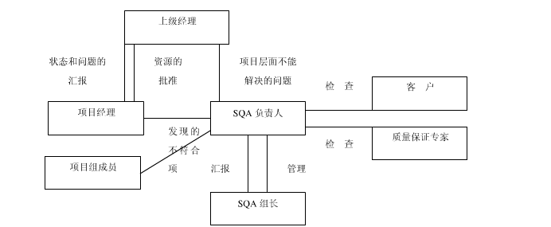1.5资源 3
2引用文件 3
3管理 3
3.1机构 3
3.2任务 4
3.3职责 4
4文档 5
4.1基本文档 5
4.2用户文档 5
4.3其他文档 5
5. 标准、规程和约定 6
6.评审和检查 6
6.1软件需求(规格)评审 6
6.2系统/子系统设计评审 6
6.3软件设计评审 6
6.4软件验证与确认计划评审 6
6.5功能检查 7
6.6物理检查 7
6.7综合检查 7
6.8管理评审 7
7项 目策划阶段的SQA活动 7
8评审和审核 8
8.1过程的评审 8
8.2工作产品的审核 8
8.3不符合问题的解决 9
9软件配置管理 9
9.1 微小变动的变更控制 9
10工具、技术和方法 10
11媒体控制 10
12对供货单位的控制 11
13记录的收集、维护和保存 11
14日程表 11
15注解 11
附录 12

目录

1引言 1
1.1标识 1
1.2系统概述 1
1.3文档概述 3
1.4组织和职责 3
1.5资源 3
2引用文件 3
3管理 3
3.1机构 3
3.2任务 4
3.3职责 4
4文档 5
4.1基本文档 5
4.2用户文档 5
4.3其他文档 5
5. 标准、规程和约定 6
6.评审和检查 6
6.1软件需求(规格)评审 6
6.2系统/子系统设计评审 6
6.3软件设计评审 6
6.4软件验证与确认计划评审 6
6.5功能检查 7
6.6物理检查 7
6.7综合检查 7
6.8管理评审 7
7项 目策划阶段的SQA活动 7
8评审和审核 8
8.1过程的评审 8
8.2工作产品的审核 8
8.3不符合问题的解决 9
9软件配置管理 9
9.1 微小变动的变更控制 9
10工具、技术和方法 10
11媒体控制 10
12对供货单位的控制 11
13记录的收集、维护和保存 11
14日程表 11
15注解 11
附录 12

1引言

1.1标识

1.2系统概述
作为一个网站的项目，我们假设用户有网站的浏览器和媒体播放器，如果没有的话开发人员也可以帮助他们首先具备上网的功能。
这个项目的主要需求者是教师、学生和没选这些课，但是感兴趣的学生。下面是对他们需求的描述：
教师需求：
（1）网站上要有系统的课程介绍包括项目管理,需求工程等几门课的课时安排、教学计划、使用教材、国际国内背景、考核方式、和学生选这门课所需要的知识背景，以及大作业的介绍。并可以在以后增加另外课程的时候可以定制.
（2）网站要有教师介绍，对任课老师的以往教学、科研成果，及其教学风格，出版书 籍，所获荣誉的详细介绍
（3）课件、模板、参考资料、以往优秀作业、教学视频、音频资料下载，可以及时更新。本班老师同学可以通过账号下载，其他用户可以在线浏览简化版课件。
（4）教师消息发布栏用于老师发布作业点评、临时课程变更等通知。
（5）网站上要有网站向导即使用指南。
（6）最新信息：公布老师最近的一些教学或外出交流的心得，以及网站一些最近更新信息的介绍。
（7）友情连接（如网上选课主页）有老师要求管理员实时更新。
（8）提供专门的作业点评,作业完成情况跟踪的功能,对学生的作业,和课后作业讨论进行点评.

学生需求：
（1）课件下载功能，包括以往的旧版本课件，以及最新的课件。
（2）能下载老师提供的参考资料(含电子教材、历年试卷、补课资料，以及老师的教学交流文章)并且网站能及时更新这些资料。下载的速度能够得到保证：要求同时可容纳10人下载，并且人均速度能达到50kb/s。
（3）能及时看到老师的通知(含课程相关通知及作业点评)。
（4）如果教师提供的是多媒体资料，网站能提供下载及在线观看功能（如课堂录像）。
网站界面要求简洁大方，有网站导航、相关链接(含学校选课系统、学院网页、需求相关主题网站)
（5）网站提供通过提问方式的密码取回功能。
（6）网站能提供让分组的各个团队能有团队内部的交流工具(如论坛，不同团队可以申请认证板块，非团队成员不能浏览使用，但希望教师可以进入各个板块进行一定的指导，而网站管理人员也可管理认证板块)。
（7）网站能提供一定资料共享功能(如论坛有上传下载附件功能、但对附件大小有限制，不得大于2M)
（8）网站能较醒目地提供教师的联系方式 (尽量详细)。
（9）网站可以提供站内文章标题搜索功能。
（10）网站能够提供学生自身作业提交功能,并可以跟踪作业的批复情况

网站游客需求：
（1）网站提供项目管理,需求工程,对象建模，以及软件工程相关课程、还有老师的详细介绍，并放在网站显著位置。
（2）相关链接(含学校选课系统，以及需求相关主题网站)。
（3）网站允许游客可以针对网站内容留言(如提供留言板的功能，留言者有EMAIL可选项，用于信息反馈)。
（4）网站管理员不随便删除游客留言。

1.3文档概述
该文档的预期读者为该项目的提出者，扬枨老师和侯宏仑老师
该项目只是课程要求项目，所以保密性和私密性，只做到项目相关内容无泄漏，用户账号信息不泄露。

1.4组织和职责

1.5资源
人员：PRD2017-G6小组全体成员。
设备：电脑

2引用文件
《软件质量保证方针》
《软件配置管理过程》
《软件项目跟踪与监控过程》

3管理

3.1机构
必须描述与软件质量保证有关的机构的组成，还必须清楚地描述来自项目委托单位、项目承办单位、软件开发单位或用户中负责软件质量保证的各个成员在机构中的相互关系。
项目委托方：扬枨老师，侯宏仑老师
项目承办方：PRD2017-G6小组
蒋立：项目经理。
庄天杨：版本控制员。
陆律宇：配置管理员。
寿嘉能，章轩华：程序员

3.2任务
- 项目计划阶段的支持
- 软件质量保证计划
- 促进共同评审
- 统计分析质量数据
- 过程评审
- 产品审计
- 评审结果报告
- 不符报告处理
- 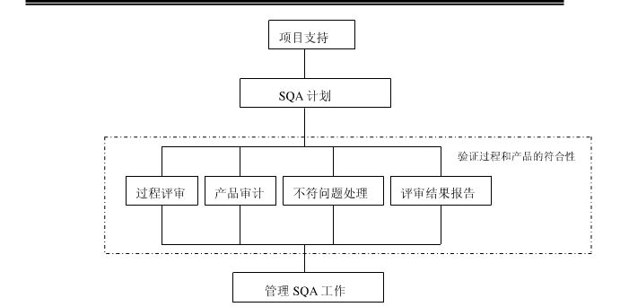

3.3职责
- 项目计划阶段支持职责：SQA负责人支持项目的开发策划，项目经理确认SQA负责人
- 项目计划阶段的支持职责：SQA负责人进行质量保证活动的策划，项目经理 对项目质量保证计划的制定以支持。
（3）促进共同评审：SQA负责人执行同行评审主持人职责，项目经理确认同行评审主持人
（4）统计分析质量数据：SQA负责人进行数据分析的策划，项目质量数据的收集，分析，总结。项目经理：进行数据分析的策划，指派SQA负责人进行 一定的数据分析工作。
（5）过程评审：SQA负责人根据文件要求进行过程评审，并对过程评审中发现的不符进行处理，跟踪，直至问题关闭为止。项目经理配合SQA负责人工作直至问题解决。
*（6）产品审计:SQA负责人根据本过程的要求进行产品审计。项目经理配合负责人进行审计，认可不符合项。
（7）评审结果报告：SQA负责人完成各种报告，维护《项目问题日志》
（8）不符报告处理：SQA负责人形成评审报告，记录问题，并向高层报告不符问题。

4文档

4.1基本文档
为了确保软件的实现满足需求，至少需要下列基本文档：
a.软件需求规格说明(或软件规格说明)。
b.软件(结构)设计说明。
c.测试计划与测试报告。
d.软件验证与确认计划。
E.评审总结报告
F.《SQA过程审核报告》检查结果及记录。
G.《产品审批表》
H.《SQA不符问题报告》
J.《SQA向高层报告》
K.《项目问题日志》

4.2用户文档
用户手册，操作手册，维护说明，项目总结报告。

4.3其他文档
除上述文档外，还应包括以下文档：
a.项目开发计划(其中可包括软件配置管理计划，必要时该计划也可单列)。
b.项目进展报表。
c.项目开发各阶段的评审报表。
d.项目总结报告。

标准、规程和约定
目的 通过系统的、适当的活动监控软件开发过程来改进软件质量，确保所有的工作都遵从为 软件开发过程所建立的标准和规程，确保在开发过程中出现的偏差能够得到及时地检测、 衡量、纠正。

6.评审和检查
必须规定所要进行的技术和管理两方面的评审和检查工作，并编制或引用有关的评审和检查规程以及通过与否的技术准则。至少要进行下列各项评审和检查工作：

6.1软件需求(规格)评审
在软件需求分析阶段结束后必须进行软件需求评审，以确保在软件需求(规格)说明中所规定的各项需求的合适性。

6.2系统/子系统设计评审
在系统/子系统设计结束后必须进行系统/子系统设计的评审，以评价软件(结构)设计说明中所描述的软件设计在总体结构、外部接口、主要部件功能分配、全局数据结构以及各主要部件之间的接口等方面的合适性。

6.3软件设计评审
在软件设计结束后必须进行软件设计的评审，以评价软件(结构)设计说明中所描述的软件设计，在功能、算法和过程描述等方面的合适性。

6.4软件验证与确认计划评审
在制订软件验证与确认计划之后要对它进行评审，以评价软件验证与确认计划中所规定的验证与确认方法的合适性与完整性。

6.5功能检查
在软件发行前，要对软件进行功能检查，以确认已经满足在软件需求规格说明中规定的所有需求。

6.6物理检查
在验收软件前，要对软件进行物理检查，以验证程序和文档已经一致并已做好了交付的准备。

6.7综合检查
在软件验收时，要允许用户或用户委托的专家对所要验收的软件进行设计抽样的综合检查，以验证代码和设计文档的一致性、接口规格说明之间的一致性(硬件和软件)、设计实现和功能需求之间的一致性、功能需求和测试描述的一致性。

6.8管理评审
要对计划的执行情况定期(或按阶段)进行管理评审；这些评审必须由独立于被评审单位的机构或授权的第三方主持进行。

目策划阶段的SQA活动
一个项目设立之初PM首先需要制定整个项目研发计划，之后软件配置管理的活动就可以展开了，因为如果不在项目开始之初制定软件配置管理计划，那么软件配置管理的许多关键活动就无法及时有效地进行，而它的直接后果就是造成了项目开发状况的混乱并注定软件配置管理活动成为一种“救火”的行为。所以及时制定一份软件配置管理计划在一定程度上是软件成功的重要保证。
在软件配置管理计划的制定过程中，它的主要流程如下。
CCB根据项目的开发计划确定各个里程碑和开发策略。
CMO根据CCB的规划，制定详细的配置管理计划，交CCB审核。
CCB通过配置管理计划交项目经理批准，发布实施。

8评审和审核

8.1过程的评审
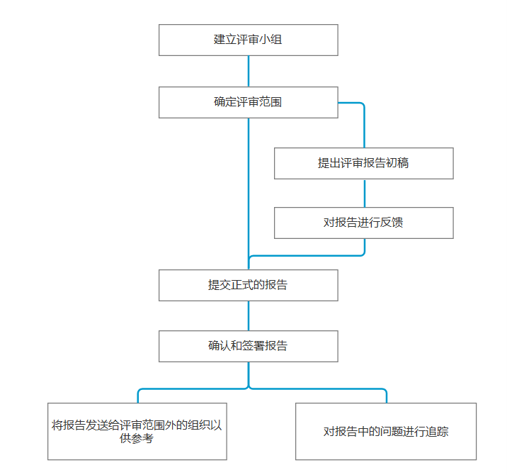

8.2工作产品的审核
软件评审的方法：
1.特别检查
2.轮查
3.走查
4.团队评审
5.检视
软件评审的技术：
1.缺陷检查表
2.规则集
3.评审工具的使用
4.从不同角度理解产品
5.场景分析技术

8.3不符合问题的解决
使用录音和笔记方式记录，在获得了评审内容后。以小组会议的形式进行分析，对评审中所产生的不足与问题进行总结。并成表记录。在之后的工作过程中分配人员进行解决，并减少以后犯同样问题的几率。

9软件配置管理
9.1 微小变动的变更控制
1.在评审或测试后发现的问题由项目经理（蒋立）形成《软件问题报告单》或《源代码修改记录单》，并通知配置管理员（庄天杨）。
2.由配置管理员（庄天杨）将需要修改的软件的备份从项目配置数据库中检出，开发人员（陆律宇，张轩华，庄天杨）执行修改。
3.修改完毕后进行修改测试，编程错误累计到了一定的量或者测试时间已满一个月（从上一次入配置库后算起），凭《源代码修改记录单》及修改后的源代码，通知配置管理员（庄天杨），配置管理员确定测试报告的完备性，并在核对软件修改内容和修改人员填写的《软件修改报告单》或《源代码修改记录单》中的修改描述一致后，将文件登入项目配置数据库中，生成新版本。
5.当合并发生冲突的时候，召开紧急会议，经讨论决定以谁为标准进行修改。
6.配置管理员修改《软件配置状态表》和《软件变更记录表》，以使其他相关开发人员及时了解软件变化情况。
9.2 较大变动时的变更控制
1.开发人员或用户提出影响较大的修改要求（这是指要增加或删除某些功能或者是发现错误的阶段在造成错误的阶段的后面等）。
2.配置管理员在（庄天杨）收到这类修改要求时，必须组织有项目经理（蒋立）以及开发人员（陆律宇，张轩华，庄天杨）参加的修改评审会，讨论修改的影响范围，修改的必要性、可行性以及修改方法、步骤和实施计划。
3.在修改方案通过并经项目经理（蒋立）审核后，要签字批准。以决断修改工作中各项活动的先后顺序及各自的完成日期，以保证整个开发工作按原定计划日期完成。
4.修改完毕后，交客户服务部进行测试和评审，测试和评审都通过后，交配置管理员处理。
5.配置管理员（庄天杨）检查测试报告和评审报告是否完备，核对《软件修改报告单》中的修改描述和修改后的软件是否相符。核查结果符合要求，配置管理员将修改后的软件登入项目数据库中，生成新版本。
6.当合并发生冲突的时候，召开紧急会议，经讨论决定以谁为标准进行修改。
7.配置管理员（庄天杨）修改《软件配置状态表》和《软件变更记录表》，以使其他相关开发人员及时了解软件变化情况对受影响的软件做出相应的修改。

10工具、技术和方法
方法
目标问题度量法：首先确定质量目标，然后针对给定的目标，提出需要回答的问题，接着收集和分析实际发生的故障数据，并把这些数据映射到产品的质量上，最后根据度量结果，确认目标是否达到，若未达到则应选择适当的质量控制技术，对开发过程、产品及资源实行控制，完成增长型开发的控制循环。
技术
客户标准：提供管理和维护程序的一致性。
开发组织标准：使过程可重复、对工具的投资与过程相适应、训练开发人员、使开发过程可度量和改进
技术标准：描述功能部件和接口，包括定义良好的技术规格说明，设计方法的可维护性，接口的通用性，产品的灵活性和可适应性。
初样：对早期需求和问题的确认和用户界面设计的确认。
配置管理：在整个生命期内控制配置的变化，保持配置的完整性和可追踪性，防止引入新的错误。
性能工程：估计、度量和控制软件时效性，避免潜在的性能问题，度量实际性能，确认是否满足需求。
独立的确认与验证IV&V：及时发现和纠正需求、设计、编码的错误
软件审计：识别关键风险并提出规避方法，检测超时、超支和质量缺陷
独立的确认和验证：识别关键风险并提出规避方法，检测超时、超支和质量缺陷
检查：在测试前进行评审，及早发现和纠正错误
软件质量保证：检查过程、程序与标准的一致性
因果分析：辨别有内在联系的缺陷的产生原因，预防缺陷产生
工具
Git：进行配置管理
WebStorm、Eclipse：编码工具
LoadRunner：黑盒测试
SourceMonitor：代码检测

11媒体控制
妥善管理和存放各个子系统及其专用支持软件的媒体。
使用设备时需要进行登记，如果出现了设备故障，需要对故障进行描述和操作步骤的描述。设备上的所有数据应做一份备份。设备的使用期限到期后，需要更新设备，并移动数据至新设备。

12对供货单位的控制
如果需要从软件销售单位购买、委托其他开发单位开发、从开发单位现存软件库中选用或从项目委托单位或用户的现有软件库中选用软部件时，则在选用前应向项目组提交报告，然后由项目组进行测试与检查，只有当演示成功、测试合格后才能批准选用。

13记录的收集、维护和保存
测试用例：测试用例编号、分类、操作过程、预期结果、执行结果、执行人、执行日期。
Bug：bug编号，bug描述，操作步骤，操作环境，再现率，发现人，发现日期.
每一次测试的数据都需要填写表格并保存。
编写软件测试记录文档来汇总、保护、维护这些记录，这些记录的保存时间在1-2年左右。

14日程表
列出项目质量保证活动的日程表，并确保质量保证的日程表与项目开发计划以及配置管理计划保持一致。
阶段 | 活动 | 日期

15注解
验证：确定软件开发周期中的一个给定阶段的产品是否达到在上一阶段确立的需求
确认：在软件开发过程结束时对软件进行评价以确定它是否和软件需求相一致的过程
测试：通过执行程序来有意识地发现程序中的设计错误和编码错误的过程。测试是验证和确认的手段之一
软件质量：软件产品中能满足给定需求的各种特性的总和。这些特性称作质量特性，包括功能度、可靠性、时间经济性、资源经济性、可维护性和可移植性等
质量保证：为使软件产品规定需求所进行的一系列有计划的必要工作。

附录
附录可用来提供那些为便于文档维护而单独出版的信息(例如图表、分类数据)。为便于处理，附录可单独装订成册。附录应按字母顺序(A, B等)编排。
附表1:问题报告单
问题报告单
标题 |  |  |  |  |  |  |  | 记录编号 |  |  |  |  |  |  |  |  | 保存期
配置人姓名 |  |  |  |  |  |  |  | 提交日期 |  |  | 年 |  |  |  |  |  | 月 |  | 日
配置状态
1评审中 |  |  | 2修改中 |  |  |  | 3修改完成未测评 |  |  | 4测评通过(关闭) |  |  |  |  |  | 5以后关闭
问题类别确定和审批
确定是否修改设计 |  |  |  |  | A(需修改设计) |  |  |  |  |  |  |  | B(不修改设计)
设计变更理由
(B类不填)
项目负责人签字： |  |  |  |  |  |  |  |  | 日期：
项目信息
项目名 |  |  |  |  |  |  |  |  | 项目标识号
问题分析
问题所在阶段 |  |  |  | 需求分析 |  | 系统设计 |  | 实现 |  |  |  | 测试 |  |  | 安装验收 |  |  | 运行维护
问题描述(如空间不够可加附页):

报告人 | 姓名 |  |  |  |  |  |  |  | 问题发现日期 |  |  |  |  | 年 |  |  | 月 |  | 日
报告人 | 单位 |  |  |  |  |  |  |  | 联系电话

B类问题解决记录
问题报告单标题 |  |  | 问题报告单编号
问题解决人 | 姓名 |  | 项目组
问题解决人 | 开始日期 |  | 完成日期
确认 | 项目组长签字 |  | 日期
问题解决说明(如空间不够可加附页):

附表2：设计变更报告单
设计变更报告单
标题 |  |  |  | 记录编号
评审报告编号 |  |  |  | 评审日期 | 年 | 月 | 日
问题报告单 |  | 标题
 |  | 编号
项目名 |  |  |  | 项目标识号
修改人 | 姓名 |  |  | 联系电话
修改人 | 单位
修改描述(如空间不够可加附页):

附表3:计划修订申请单
计划修订申请单
标题 |  |  |  |  |  | 记录编号
配置人姓名 |  |  |  |  |  | 提交日期 | 年 |  |  | 月 |  | 日
配置状态 |  | 1评审中  |  | 2修订中  |  | 3修订完成未评审  |  |  | 4评审通过(关闭)
项目名 |  |  |  |  |  | 项目标识号
修改人 | 姓名 |  |  |  |  | 联系电话
修改人 | 单位
申请修订的主要理由:

审批意见:

审批人职务 |  |  | 审批人签字 |  |  |  |  | 日期

附表4:项目月报表
##月份项目月报
总部名称 |  | 记录编号
质量管理员 |  | 提交日期 | 年 | 月 | 日
项目名 |  | 项目标识号
计划完成情况
已完成项(包括质量保证活动):

已完成项(包括质量保证活动):

存在的主要问题和困难:

下月主要安排
开发:

质量保证:

附表5：设计评审报告
设计评审报告
标题 |  |  |  |  |  |  | 记录编号
评审性质 | 评审 |  |  | 复审 |  |  | 评审日期 |  |  | 年 |  |  | 月 |  | 日
项目名 |  |  |  |  |  |  | 项目标识号
评审对象名称
阶段名 | 开发策划 |  | 需求分析 |  | 系统设计 |  |  | 实现 | 测试 |  |  | 安装验收 |  | 设计变更
计划完成情况
评审内容(如空间不够可加附页):

评审结论(如空间不够可加附页):

评审组长签字 |  |  |  |  |  | 签字日期

附表6：评审人员名单
评审人员名单
评审报告 | 标题
评审报告 | 编号
姓名 | 单位 |  | 职称/职务 | 联系电话 | 签名

